Утверждаю:
Заместитель директора
по экономике и финансам АО «ЕЭнС»

_________________О.В. Украинская

«_____» ___________ 2017 г.

Техническое задание

для организации и проведения открытого запроса цен
на право заключения договора на поставку мебели офисной
для нужд АО «ЕЭнС».

г. Екатеринбург
2017 г.

1. Предмет открытого запроса цен (далее - «закупки»). Право заключения договора на поставку мебели офисной для нужд АО «ЕЭнС».

2. Основание на проведение закупки.

2.1. Настоящая закупка проводится в соответствии с Планом закупки на 2017 г., протокол ЗК от ________2017г. № _____.
№ закупки | № лота | Наименование лота | Планируемая (предельная) цена в руб. без НДС | Приказ ОАО «ЕЭнС» от 25.01.2016 № 17 «Об утверждении Перечня товаров работ, услуг, закупка которых осуществляется у субъектов малого и среднего предпринимательства», с изменениями в соответствии с приказом  от 14.12.2016 № 272
 |  |  |  | № п/п | Код по ОКДП 2 | Наименование по ОКДП 2
 |  | Поставка мебели офисной | 414 928,09 | 9 | 31.01 | Мебель офисная
- участниками закупки могут быть только субъекты малого и среднего предпринимательства в соответствии с Перечнем товаров, работ, услуг, закупка которых осуществляется у субъектов малого и среднего предпринимательства, который утвержден Приказом ОАО «ЕЭнС» от 25.01.2016 № 17 «Об утверждении Перечня товаров работ, услуг, закупка которых осуществляется у субъектов малого и среднего предпринимательства», с изменениями в соответствии с приказом от 14.12.2016 № 272.
Источник финансирования - себестоимость.
2.2. В цену заявки входит: стоимость продукции, выезд замерщика, доставка продукции до склада Заказчика или до места сборки мебели, стоимость сборки мебели, утилизации и уборки упаковки, страхования грузов и все прочие расходы без НДС. Цена заявки является неизменной до выполнения всех условий по договору.
2.3. По настоящей закупке Участник, в случае признания его победителем, обязуется поставить Грузополучателям Заказчика продукцию в количестве, ассортименте, которые указаны в Приложении 1.
2.4. Заказчик: АО «ЕЭнС»
2.5. Грузополучатель: АО «ЕЭнС».
2.6. Место поставки: г. Екатеринбург, ул. Крауля, 44, ул. Уральская, 3, ул. Индустрии, 104. Адрес поставки может быть изменен Заказчиком.

3. Требования, предъявляемые к продукции.
3.1. Продукция, указанная в приложении 1, по качеству должна соответствовать требованиям ГОСТ и ТУ, указанным в п. 3.7, иметь сертификаты соответствия качества завода-изготовителя, сертификаты соответствия Госстандарта России, санитарно-эпидемиологические заключения, пожарные сертификаты (если продукция подлежит сертификации). Продукция не должна иметь дефектов, связанных с конструкцией, материалами или работоспособностью, либо скрытых дефектов проявляющихся в результате действия Заказчика (использование продукции) при допустимой эксплуатации в условиях обычных для России.

3.2. Гарантийный срок на продукцию должен быть не менее срока гарантии изготовителя и составлять: на корпусную мебель - не менее 5 лет, на кресло – не менее 12 месяцев (с момента передачи продукции Покупателю). Срок изготовления не ранее 2017 года.

3.3. Продукция должна быть новой (ранее не использованной), не снятой с производства производителем на момент поставки. Поставляемая продукция должна быть упакована соответственно данному виду продукции, нормам фасовки (объём, схема, целостность упаковки и т.д.), с соблюдением требований ГОСТ, принятым заводом изготовителем, а также должна быть доставлена в объеме и номенклатуре, указанным в приложении 1 настоящего технического задания в установленные сроки.

3.4. Все приобретаемая продукция должна сопровождаться соответствующей технической документацией, сертификатами. Копии сертификатов, заверенные Поставщиком, предоставляются вместе с продукцией.

3.5. Участник имеет право предложить эквивалент заказываемой продукции, соответствующий техническим требованиям Заказчика, с предоставлением документов, подтверждающих соответствие параметров эквивалента техническим требованиям заказываемой продукции (заполненный опросный лист, технический паспорт, протоколы испытаний и т.п.)
3.6. Факторы, оказывающие вредные воздействия на здоровье со стороны продукции не должны превышать действующих норм для персонала.

3.7. Технические требования к продукции:
№ п/п | Наименование | Внешний вид | ГОСТ, ТУ | Кол-во
1 | Витрина для товаров | 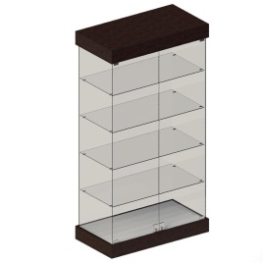 | Витрина должна быть изготовлена из ДСП с меламиновой кромкой. Цвет – дуб венге.  Должна иметь подсветку полок — лампы накаливания. Толщина стеклянных боковин — 6 мм, дверцы с замком — 5 мм. Используется для демонстрации товара в закрытом доступе.  Ориентировочные размеры (ВхГхШ) – 915х480х1840 мм.  Материал – ЛДCП. | 2 шт.
2 | Кресло оператора | 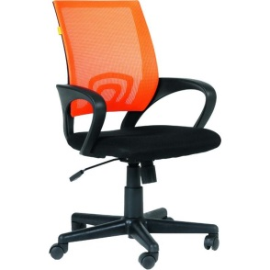 | Кресло для оператора. Спинка изготовлена из акриловой сетки оранжевого цвета, обеспечивающей хорошую вентиляцию. Сиденье кресла обито износостойкой тканью. Подлокотники закругленной формы обеспечивают удобство посадки. Кресло офисное оснащено механизмом регулировки сиденья по высоте (газлифт). Устойчивая крестовина — из прочного пластика. Кресло имеет механизм качания с возможностью фиксации спинки в рабочем положении.  Максимальная статическая нагрузка на кресло — не менее 100 кг;  Механизм качания с фиксацией кресла в рабочем положении;  Материал крестовины – пластик;  Материал обивки - ткань/сетка оранжевого цвета;  Материал подлокотников – пластик черного цвета. | 11 шт.
3 | Стул для посетителей | 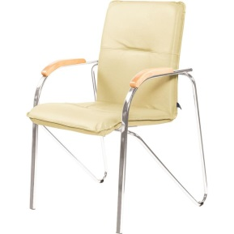 | Офисный стул для посетителей с сиденьем и спинкой, обитыми искусственной кожей светло-бежевого цвета. Каркас выполнен из металла серебристого цвета. Ножки стула снабжены накладками для сохранности напольного покрытия. На подлокотниках — деревянные вставки цвета  бук. Максимальная статическая нагрузка — 100 кг  Каркас - металл/серебристый.  Цвет обивки – светло-бежевый.  Материал обивки – искусственная кожа. | 10 шт.
4 | Диван двухместный | 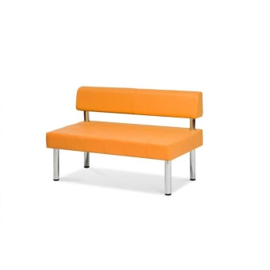 | Диван секционный двухместный без подлокотников.  Каркас: выполнен из калиброванного бруса из массива хвойных пород дерева и березовой фанеры 12 мм. Мягкие элементы: эластичный пенополиуретан, плотностью 25кг/м.куб.  Тип модуля: прямой  Количество посадочных мест: 2  Материал обивки: искусственная кожа  Цвет обивки: оранжевый  Материал опор (ножки): металл/пластик  Высота опор – 300мм;  Высота до сидения – 450мм;  Ширина - 1220 мм;  Глубина - 630 мм;  Высота общая - 780 мм. | 2 шт.
5 | Стол руководителя письменный угловой (правый угол) | 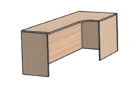  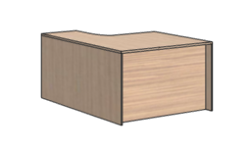 | Эргономичный письменный стол с правым поворотом выполнен из ламинированной деревоплиты (ЛДСП) цвета ясень темная. Имеет криволинейный вырез в месте сидения. Кромки письменного стола отделаны лентой из ПВХ для защиты от повреждений и разбухания.  Размеры (ВхГхШ) – 750х860х1590 мм;  Толщина столешницы – не менее 25мм. | 1 шт.
6 | Стол письменный угловой (правый угол) |  | Эргономичный письменный стол с правым поворотом выполнен из ламинированной деревоплиты (ЛДСП) цвета ясень светлая. Имеет криволинейный вырез в месте сидения. Кромки письменного стола отделаны лентой из ПВХ для защиты от повреждений и разбухания.  Размеры (ВхГхШ) – 750х860х1390 мм;  Толщина столешницы – не менее 25мм. | 5 шт.
7 | Стол письменный угловой (левый угол) |  | Эргономичный письменный стол с левым поворотом выполнен из ламинированной деревоплиты (ЛДСП) цвета ясень светлая. Имеет криволинейный вырез в месте сидения. Кромки письменного стола отделаны лентой из ПВХ для защиты от повреждений и разбухания.  Размеры (ВхГхШ) – 750х860х1390 мм;  Толщина столешницы – не менее 25мм. | 3 шт.
8 | Тумба приставная стационарная | 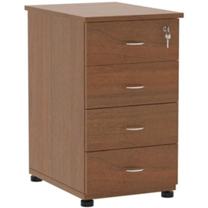 | Стационарная тумба изготовлена из ламинированной деревоплиты (ЛДСП) цвета ясень темная. Имеет четыре выдвижных ящика с хромированными ручками, верхний из которых закрывается на замок. Кромки отделаны лентой из ПВХ для защиты от повреждений.  Размеры (ВхГхШ) – 750х550х430мм. | 1 шт.
9 | Тумба приставная стационарная |  | Стационарная тумба изготовлена из ламинированной деревоплиты (ЛДСП) цвета ясень светлая. Имеет четыре выдвижных ящика с хромированными ручками, верхний из которых закрывается на замок. Кромки отделаны лентой из ПВХ для защиты от повреждений.  Размеры (ВхГхШ) – 750х550х430мм. | 8 шт.
10 | Шкаф для документов 2хдверный с замком | 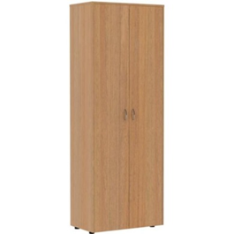 | Закрытый шкаф с замком изготовлен из ламинированной деревоплиты (ЛДСП) цвета ясень темная. Оснащен четырьмя навесными полками. Кромки отделаны лентой из прочного ПВХ для защиты от повреждений. Размеры (ВхГхШ) – 1960х418х798мм.  Распашные двери для шкафа изготовлены из ламинированной деревоплиты (ЛДСП) цвета ясень темная. Кромки отделаны лентой из ПВХ для защиты от повреждений. Фурнитура в комплекте. | 2 шт.
11 | Шкаф для документов 2хдверный с замком |  | Закрытый шкаф с замком изготовлен из ламинированной деревоплиты (ЛДСП) цвета ясень светлая. Оснащен четырьмя навесными полками. Кромки отделаны лентой из прочного ПВХ для защиты от повреждений. Размеры (ВхГхШ) – 1960х418х798мм.  Распашные двери для шкафа изготовлены из ламинированной деревоплиты (ЛДСП) цвета ясень светлая. Кромки отделаны лентой из ПВХ для защиты от повреждений. Фурнитура в комплекте. | 13 шт.
12 | Шкаф для документов одностворчатый с замком | 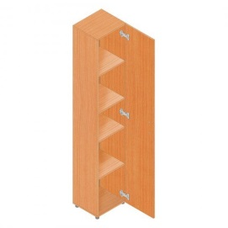 | Закрытый шкаф с замком изготовлен из ламинированной деревоплиты (ЛДСП) цвета ясень светлая. Оснащен четырьмя навесными полками. Кромки отделаны лентой из прочного ПВХ для защиты от повреждений. Размеры (ВхГхШ) – 1960х418х400мм.  Распашные двери для шкафа изготовлены из ламинированной деревоплиты (ЛДСП) цвета ясень светлая. Кромки отделаны лентой из ПВХ для защиты от повреждений. Фурнитура в комплекте. | 3 шт.
13 | Стеллаж под принтер | 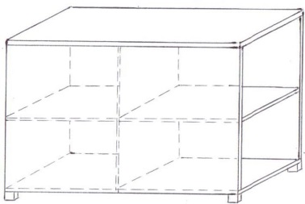 | Стеллаж под принтер изготовлен из ламинированной деревоплиты (ЛДСП) цвета ясень светлая с термостойким ламинированным покрытием. Кромочная лента из ПВХ защищает от повреждений. Имеет по 2 открытые полки с каждой стороны.  Размеры (ВхГхШ) – 750х1100х600 мм. | 3 шт.
14 | Стеллаж под принтер |  | Стеллаж под принтер изготовлен из ламинированной деревоплиты (ЛДСП) цвета ясень светлая с термостойким ламинированным покрытием. Кромочная лента из ПВХ защищает от повреждений. Имеет 2 открытые полки.  Размеры (ВхГхШ) – 750х550х600 мм. | 1 шт.
15 | Шкаф для документов 2хдверный низкий с нишей с замком | 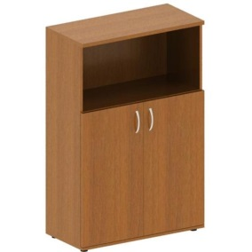 | Шкаф изготовлен из ламинированной деревоплиты (ЛДСП) цвета ясень светлая с термостойким ламинированным покрытием. Кромочная лента из ПВХ защищает от повреждений. Имеет 2 полки. Корпус шкафа укомплектован дверями на замке, которые изготовлены из ламинированной деревоплиты (ЛДСП) цвета ясень светлая. Размеры (ВхГхШ) – 1130х430х800 мм. Высота ниши – не менее 350 мм. | 1 шт.
16 | Шкаф для документов 2хдверный низкий с замком | 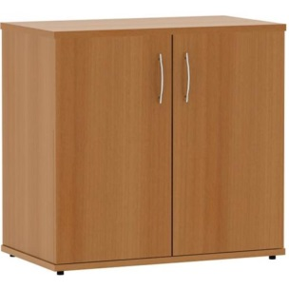 | Шкаф изготовлен из ламинированной деревоплиты (ЛДСП) цвета ясень темная с термостойким ламинированным покрытием. Кромочная лента из ПВХ защищает от повреждений. Имеет 2 полки. Корпус шкафа укомплектован дверями на замке, которые изготовлены из ламинированной деревоплиты (ЛДСП) цвета ясень темная. Размеры (ВхГхШ) – 840х418х798 мм. | 2 шт.
17 | Шкаф для документов 2хдверный низкий с замком |  | Шкаф изготовлен из ламинированной деревоплиты (ЛДСП) цвета ясень светлая с термостойким ламинированным покрытием. Кромочная лента из ПВХ защищает от повреждений. Имеет 2 полки. Корпус шкафа укомплектован дверями на замке, которые изготовлены из ламинированной деревоплиты (ЛДСП) цвета ясень светлая. Размеры (ВхГхШ) – 840х418х798 мм. | 2 шт.
18 | Шкаф для одежды | 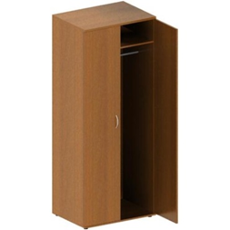 | Шкаф для одежды изготовлен из ламинированной деревоплиты (ЛДСП) цвета ясень темная. Кромка отделана прочным ПВХ для защиты от повреждений. Имеет полку для головных уборов и штангу для одежды, расположенную параллельно задней стенке. Габаритные размеры шкафа (ВхГхШ) – 1960х418х500мм.  Корпус шкафа укомплектован дверями, которые изготовлены из ламинированной деревоплиты (ЛДСП) цвета ясень темная. Кромки отделаны лентой из ПВХ для защиты от повреждений. Фурнитура в комплекте. | 1 шт.
19 | Шкаф для одежды |  | Шкаф для одежды изготовлен из ламинированной деревоплиты (ЛДСП) цвета ясень светлая. Кромка отделана прочным ПВХ для защиты от повреждений. Имеет полку для головных уборов и штангу для одежды, расположенную параллельно задней стенке. Габаритные размеры шкафа (ВхГхШ) – 1960х610х798мм.  Корпус шкафа укомплектован дверями, которые изготовлены из ламинированной деревоплиты (ЛДСП) цвета ясень светлая. Кромки отделаны лентой из ПВХ для защиты от повреждений. Фурнитура в комплекте. | 2 шт.
20 | Модуль стойки ресепшн угловой | 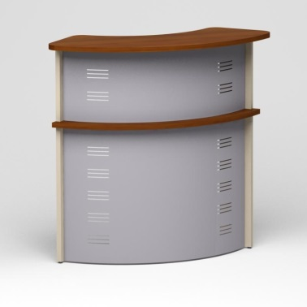 | Модуль стойки ресепшн угловой 90 градусов. Рабочая поверхность выполнена из ламинированной деревоплиты (ЛДСП) цвета ясень светлая. Толщина столешницы составляет 22 мм, а толщина боковых панелей 16 мм. Передняя панель так же выполнена из ЛДСП цвета ясень светлая. Кромки стойки покрыты лентой из ПВХ для защиты от повреждений.  Размеры модуля (ШхГхВ) - 900х900х1200 мм. | 1 шт.
21 | Модуль стойки ресепшн прямой | 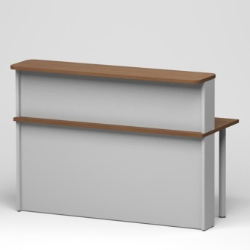 | Модуль стойки ресепшн прямой. Рабочая поверхность выполнена из ламинированной деревоплиты (ЛДСП) цвета ясень светлая. Толщина столешницы составляет 22 мм, а толщина боковых панелей 16 мм. Передняя панель так же выполнена из ЛДСП цвета ясень светлая. Кромки стойки покрыты лентой из ПВХ для защиты от повреждений.  Размеры модуля (ШхГхВ) - 1500х680х1200 мм. | 2 шт.
22 | Стол для посетителей | 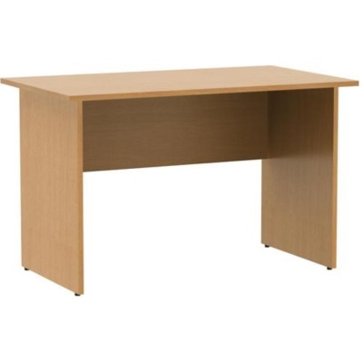 | Стол для посетителей выполнен из ламинированной деревоплиты (ЛДСП) цвета ясень светлая Кромки покрыты лентой из ПВХ для защиты от повреждений. Размер (ШхГхВ) – 1200х600х750 | 1 шт.
23 | Стол | 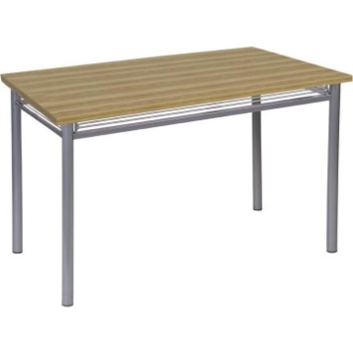 | Опоры (4 шт.) выполнены из металла с покрытием серебристого или черного цвета. Прямоугольная столешница размером 120×80 см выполнена из ДСП с защитным покрытием цвета ясень светлая. Отличается высокой стойкостью к истиранию и к высоким температурам (поверхность выдерживает температуру до 150 градусов, без источника открытого огня), а также повышенной ударопрочностью и надежной защитой от влаги. Кромка ПВХ выполнена в цвет столешницы.  Размер (ШхГхВ) – 1400х800х730 мм. | 1 шт.
24 | Стул | 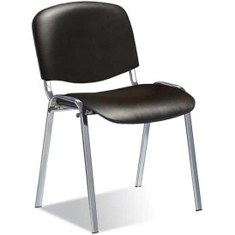 | Офисный стул для посетителей с сиденьем и спинкой из кожзаменителя черного цвета. Каркас выполнен из хромированного металла. Ножки стула снабжены накладками для сохранности напольного покрытия.  Каркас - металл/хром.  Цвет обивки – черный.  Материал обивки – искусственная кожа. | 6 шт.
25 | Экран | 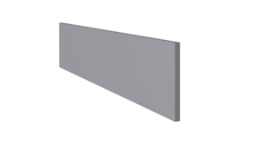 | Экран.  Размер экрана 1300х800 мм. Экран выполнен из ДСП толщиной 16 мм, кромка покрыта ПВХ.  Крепления в комплекте.  Цвет – ясень светлая | 1 шт.
26 | Экран |  | Экран с одним закругленным краем.  Размер экрана 1300х2108 мм. Экран выполнен из ДСП толщиной 16 мм, кромка покрыта ПВХ.  Крепления в комплекте.  Цвет – ясень светлая | 1 шт.
27 | Экран для стола с закругленным краем |  | Экран для письменного стола с двумя закругленными краями.  Размер экрана 1390х400 мм. Экран выполнен из ДСП толщиной 16 мм, кромка покрыта ПВХ.  Экран устанавливается на поверхность столешницы с помощью струбцины крепление к столу - винт М6.  Крепления в комплекте.  Цвет – ясень светлая | 3 шт.
28 | Экран для стола с закругленными краями | 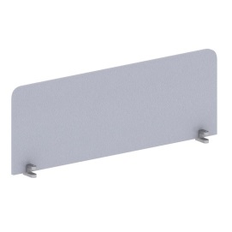 | Экран для письменного стола с двумя закругленными краями.  Размер экрана 1360х400 мм. Экран выполнен из ДСП толщиной 16 мм, кромка покрыта ПВХ.  Экран устанавливается на поверхность столешницы с помощью струбцины крепление к столу - винт М6.  Крепления в комплекте.  Цвет – оранжевый. | 3 шт.
29 | Экран для стола с закругленным краем |  | Экран для письменного стола с одним закругленным краем.  Размер экрана 600х400 мм. Экран выполнен из ДСП толщиной 16 мм, кромка покрыта ПВХ.  Экран устанавливается на поверхность столешницы с помощью струбцины крепление к столу - винт М6.  Крепления в комплекте.  Цвет – оранжевый. | 2 шт.
30 | Стол-приставка на ножках | 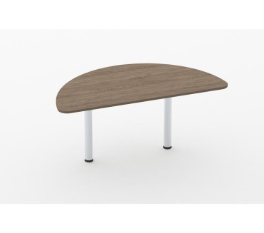 | Приставка-полукруг, крепится к столу, имеет 2 ножки. Изготовлен из ламинированной деревоплиты (ЛДСП) цвета ясень светлая с термостойким ламинированным покрытием. Кромочная лента из ПВХ защищает от повреждений  Размеры (ВхГхШ) – 750х680х1360 мм. | 3 шт.
31 | Стол-приставка на ножке | 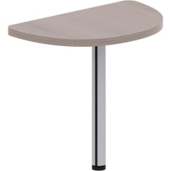 | Приставка-полукруг, крепится к столу, имеет 1 ножку. Изготовлен из ламинированной деревоплиты (ЛДСП) цвета ясень светлая с термостойким ламинированным покрытием. Кромочная лента из ПВХ защищает от повреждений  Размеры (ВхГхШ) – 750х500х600 мм. | 1 шт.
32 | Стол-приставка на ножке | 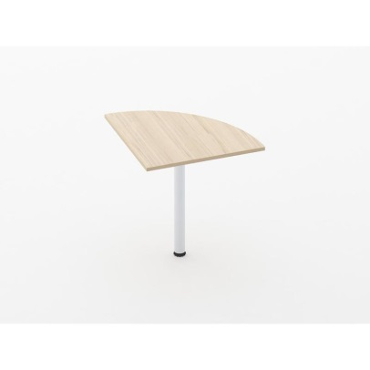 | Приставка радиусная, крепится к столу, имеет 1 ножку. Угол 90 градусов. Изготовлен из ламинированной деревоплиты (ЛДСП) цвета ясень светлая с термостойким ламинированным покрытием. Кромочная лента из ПВХ защищает от повреждений  Размеры (ВхГхШ) – 750х500х600 мм. | 1 шт.
33 | Шкаф-купе встроенный | 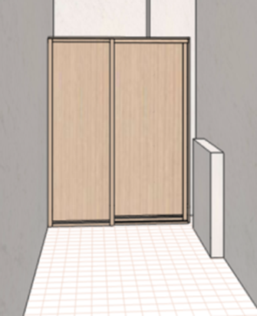 | Шкаф-купе изготовлен из ламинированной деревоплиты (ЛДСП) цвета ясень светлая. Оснащен отделением с пятью навесными полками шириной 45 см. Кромки отделаны лентой из прочного ПВХ для защиты от повреждений. Размеры (ВхГхШ) – 1700х600х798мм.  Двери для шкафа изготовлены из ламинированной деревоплиты (ЛДСП) цвета ясень светлая. Кромки отделаны лентой из ПВХ для защиты от повреждений. Фурнитура в комплекте. | 1 шт.

- Условия оплаты.
4.1. Оплата производится за каждую партию полученной продукции в течение 30 календарных дней с момента доставки продукции Покупателю (грузополучателям) и предоставления оригиналов отгрузочных документов (счета-фактуры и товарно-транспортных накладных, или УПД и транспортных накладных), при условии получения Покупателем заключенного сторонами договора на поставку продукции в оригинале и счета на полную оплату продукции от Поставщика.

- Условия и сроки поставки.
5.1. Поставка продукции осуществляется в адрес Грузополучателя силами и за счёт Поставщика, в количестве и номенклатуре, указанными в заявках Покупателя, в течение 10 рабочих дней с момента заключения договора.
5.2. Отгрузка продукции осуществляется автомобильным транспортом в адрес грузополучателей. Иные способы отгрузки могут производиться только по письменному согласованию с Заказчиком.
5.3. Досрочная отгрузка продукции может производиться только по письменному согласованию с Заказчиком.

6. Критерии определения победителя закупки, критерии (оценка) выбора заявки.
№ | Наименование критерия | Ед. изм. | Весовое либо максимальное значение | Правила подсчёта баллов по критерию
1 | Цена договора | Руб. без НДС | 100 | Заявка, имеющая наименьшую цену, признается лучшей. Ей присваивается наивысший балл. Остальным заявкам баллы присваиваются пропорционально в соответствии с формулой:  Бi = (ЗL / Зi)*Бm
где Бi – балл присваиваемый i-той заявке
Зi – значение показателя в i-той заявке
ЗL – значение показателя, признанного наилучшим

Итоговый балл рассчитывается как сумма баллов заявки по всей совокупности критериев. Наилучшей признается заявка, сумма баллов в которой наиболее близка к 100

7. Документы, предоставляемые Участниками закупки в обязательном порядке.
7.1. Спецификация, заполненная строго по форме Приложения 1 к Техническому заданию, с обязательным заполнением столбцов помеченных «*». Не допускается изменять содержание и порядок строк и столбцов в таблице.
7.2. В случае предложения участником эквивалента заказываемой продукции -документы, подтверждающие соответствие параметров эквивалента техническим требованиям заказываемой продукции (технический паспорт, протоколы испытаний и т.п.).

Непредставление документов, указанных в разделе 7 настоящего Технического задания является основанием к отклонению Заявки Участника, т.е. предоставление указанных документов является обязательными для Участника открытого запроса цен.

8. Дополнительная информация по закупке.
8.1. Победитель, определенный по итогам проведения закупки, в течение 3 дней с момента получения итогового протокола, направляет Заказчику информацию с указыванием должностного лица компании, ответственного за исполнение договора, с указанием его реквизитов.
8.2. Вся переписка и переговоры по договору, касающиеся основных условий поставки, ведётся только с Заказчиком.

Все приложения к настоящему Техническому заданию являются его неотъемлемой частью и изменению не подлежат.

Приложение:
- Приложение 1 Спецификация.

Начальник ОЗиМХО | В.И. Пьянков

Лист согласования технического задания на проведение
открытого запроса цен на право заключения договора на поставку мебели офисной для нужд АО «ЕЭнС».

№ п/п | Должность ОАО «ЕЭнС» | Ф.И.О. | Дата получения | Дата согласования | Подпись
1 | Начальник управления экономики | Шаповалюк Е. Е.
2 | Начальник отдела закупок и материально-технического обеспечения | Пьянков В.И.

